NR.  d/o | Denumirea bunurilor, serviciilor sau lucrărilor | Cantitatea/unitate | Cerințe speciale și prețul estimativ | Perioada pentru aprovizionare
1. | Dispozitiv din inox alimentar AISI 304 4 N, pentru necesitățile IMSP IO. | 500 buc. | Dispozitiv din inox alimentar AISI 304 4N, grosimea metalului 1,2 mm cu următoarea configurație și dimensiuni, pentru posibilitatea de introducere al dispenserului cu dezinfectant. 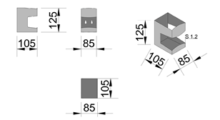 | Pentru 2024.

